EJERCICIOS HTML TABLAS
TABLA1
- Cod, Nombre y Significad son de cabecera
- Borde de tabla 3, cellpadding 5 y cellspacing 0
- Ancho de columnas 10, 80 y 300 respectivamente
- El título se inserta con <caption>
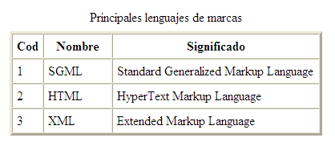
TABLA2
- Borde tabla 3, ancho de tabla 390, cellpadding 2, cellspacing 5
- Alineaciones como aparecen en la tabla
- Ancho de las comlumnas izquierda y derecha 90
- El título se inserta con <caption>
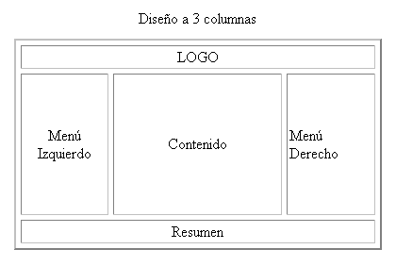
TABLA3
- Borde 1 y ancho de tabla 400
